涂鸦控制系统下发协议
- 涂鸦MQTT通信

Topic list | 说明
tylink/${deviceID}/thing/property/set | 业务控制指令下发
tylink/${deviceID}/thing/property/report | 业务控制指令上报

- 业务控制指令下发topic：tylink/${deviceID}/thing/property/set
业务控制指令反馈topic：tylink/${deviceID}/thing/property/report
- 数据格式
下发指令例：
{
"data":
{"
"mccil":"2",
"test_value":3
},
"time":1758934385
}

指令反馈例：
{
"id":"KSPSBED00000100",
"ts":123456789,
"cmd":"list",
"back":"%s"
}
格式解释：“id”为设备名“devicname”；“ts”为实时时间戳；“type”为指令分类，分为“sensorCli”传感器指令以及“deviceCli”设备指令；“cmd”为具体指令；“back”为指令反馈上报数据。

Service UUID: 9eca dc24 0ee5 a9e0 93f3 a3b5 2000 406e
RX Char UUID (写): 9eca dc24 0ee5 a9e0 93f3 a3b5 2100 406e
TX Char UUID (读): 9eca dc24 0ee5 a9e0 93f3 a3b5 2200 406e
- 蓝牙通信协议
Head | Lenth | Cmd | Subcmd | Data | CRC16
1byte | 1byte | 1byte | 1byte | Nbyte | 2byte
0x5A | 0x01 | 0x01 | 0x01 | 0x00 | 0xXXXX
表 1数据帧格式
协议说明

名称 | Bit位 |  | 说明
Head |  | Byte1 |  | 0x5A: 固定
Lenth |  | Byte2 |  | 0x0N:Data长度 数据帧总长度为N+6
Cmd |  | Byte3 |  | 0: 设备上行数据  1：设备下行数据
Subcmd |  | Byte4 |  | Cmd = 0  0：蓝牙ACK反馈  1：主控盒状态反馈(保留)  2：Dock状态反馈  Cmd = 1  0：停止命令  5：普通键值下发命令  7：缓启动键值命令

2.1下行数据（APP>>设备）
2.1.1普通键值下发格式：
a：格式
Head | Lenth | Cmd | Subcmd | Data | Crc16
0x5A | 0x04 | 0x01 | 1Byte | 4Byte | 2Byte
b：说明：
名称 | Bit位 |  | 说明
Head |  | Byte1 | 0x5A: 固定
Lenth |  | Byte2 | 4:Data长度
Cmd |  | Byte3 | 1：设备下行数据
Subcmd |  | Byte4 | 5：普通键值下发命令
Data |  | Byte5~Byte8 | Xxxxxxxx (见键值表)
CRC |  | Byte9~ Byte10 | MudbusCRC16

2.1.2缓启动键值下发格式：
a：格式
Head | Lenth | Cmd | Subcmd | Data | Crc16
0x5A | 0x04 | 0x01 | 1Byte | 6Byte | 2Byte
b：说明：
名称 | Bit位 |  | 说明
Head |  | Byte1 | 0x5A: 固定
Lenth |  | Byte2 | 4:Data长度
Cmd |  | Byte3 | 1：设备下行数据
Subcmd |  | Byte4 | 7：普通键值下发命令
Data |  | Byte5~8 | 见键值表
Data |  | Byte9 | 0~FF:缓启动速度
Data |  | Byte10 | 0~FF:缓启动时间
CRC |  | Byte11~ 12 | MudbusCRC16

例如：
APP发送停止命令：
0x5A | 0x01 | 0x00 | 0x00 | 0x433C
Dock ACK:
0x5A | 0x02 | 0x01 | 0x05 | 0x0105 | 0x1572

头部抬升命令
0x5A | 0x04 | 0x01 | 0x05 | 0x00000001 | 0x8C99
Dock ACK:
0x5A | 0x02 | 0x01 | 0x05 | 0x0105 | 0x1572

一键放平命令：5a040105080000004f39
0x5A | 0x04 | 0x01 | 0x05 | 0x08000000 | 0x4F39
Dock ACK:
0x5A | 0x02 | 0x01 | 0x05 | 0x0105 | 0x1572

缓启动打鼾记忆位置：key： 0x00008000 pwm ：0x50 tmr ：0x30
0x5A | 0x06 | 0x01 | 0x07 | 0x000080005030 | 0xDA1E
Dock ACK:
0x5A | 0x02 | 0x01 | 0x05 | 0x0105 | 0x94B3

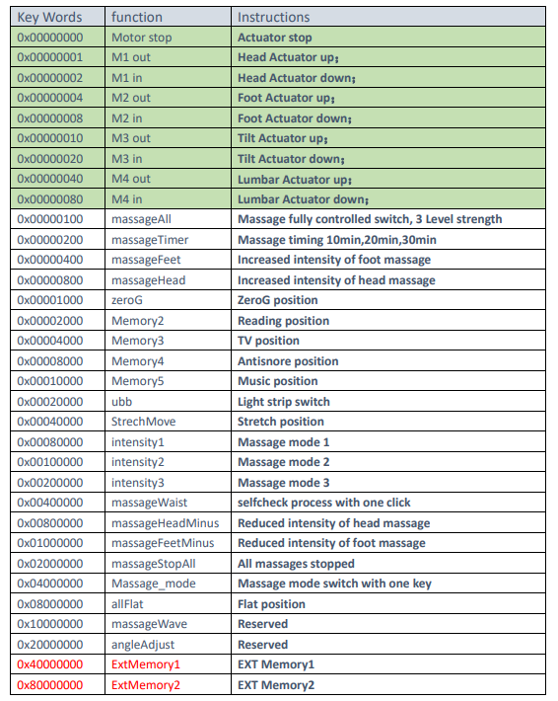
2.2上行数据（设备 >> APP）
2.2.2 ACK上报格式：
a：格式
Head | Lenth | Cmd | Subcmd | VERSION | ubb | ASI | OV | WC | CRC
0x5A | 1Byte | 1Byte | 1Byte | 2Byte | 1Byte | 3Byte | 3Byte | 1Byte | 2Byte

2.2.2 Dock状态上报格式：
a：格式
Head | Lenth | Cmd | Data | CRC
0x5A | 1Byte | 1Byte | 2Byte | 2Byte
b.说明
名称 | Bit位 | 说明
Head | Byte1 | 0x5A: 固定
Lenth | Byte2 | 0x0C:Data长度
Cmd | Byte3 | 0：设备上行数据
Subcmd | Byte4 | 0：ACK上报
Data | Byte4 | 收到的cmd
Data | Byte4 | 收到的subcmd
CRC | Byte6~7 | MudbusCRC16

b.说明
名称 | Bit位 | 说明
Head | Byte1 | 0x5A: 固定
Lenth | Byte2 | A:Data长度
Cmd | Byte3 | 0：设备上行数据
Subcmd | Byte4 | 2：Dock状态上报
VERSION | Byte5~Byte6 | 00 64：固件版本号
ubb | Byte7 | 0：床底灯亮  1：床底灯灭
ASI | Byte8 | 0:打鼾干预不使能  1：打鼾干预使能
ASI | Byte9 | 0~3：打鼾干预强度
ASI | Byte10 | 0：非干预  1：正在干预
OV | Byte11 | 0：离线语音不使能  1：离线语音使能
OV | Byte12 | 0: 离线语音未使能  1：离线语音唤醒词为hello bed  2：离线语音唤醒词为hello ergo
OV | Byte13 | 0：离线语音未唤醒  1：离线语音唤醒
WC | Byte14 | 0:无线充正常工作  1：无线充充电中  FF：无线充充电异常
BL | Byte15 | 0:蓝牙未广播  1:蓝牙广播（配对中）”
BL | Byte16 | 0：蓝牙未连接  1:蓝牙连接
Data | Byte17~18 | MudbusCRC16

校验为ModbusCRC16
uint16_t Modbus_Crc_Compute(const uint8_t *buf, uint16_t bufLen)
{
uint8_t num;
uint16_t modbus16 = UINT16_MAX;
for (uint16_t index = 0; index < bufLen; ++index)
{
num = (uint8_t) (modbus16 & UINT32_MAX);
modbus16 = (uint16_t) (((uint32_t) modbus16 >> 8) ^ crcTb[(num ^ buf[index]) & UINT8_MAX]);
}
return modbus16;
}
static uint16_t crcTb[] = {
0X0000, 0XC0C1, 0XC181, 0X0140, 0XC301, 0X03C0, 0X0280, 0XC241,
0XC601, 0X06C0, 0X0780, 0XC741, 0X0500, 0XC5C1, 0XC481, 0X0440,
0XCC01, 0X0CC0, 0X0D80, 0XCD41, 0X0F00, 0XCFC1, 0XCE81, 0X0E40,
0X0A00, 0XCAC1, 0XCB81, 0X0B40, 0XC901, 0X09C0, 0X0880, 0XC841,
0XD801, 0X18C0, 0X1980, 0XD941, 0X1B00, 0XDBC1, 0XDA81, 0X1A40,
0X1E00, 0XDEC1, 0XDF81, 0X1F40, 0XDD01, 0X1DC0, 0X1C80, 0XDC41,
0X1400, 0XD4C1, 0XD581, 0X1540, 0XD701, 0X17C0, 0X1680, 0XD641,
0XD201, 0X12C0, 0X1380, 0XD341, 0X1100, 0XD1C1, 0XD081, 0X1040,
0XF001, 0X30C0, 0X3180, 0XF141, 0X3300, 0XF3C1, 0XF281, 0X3240,
0X3600, 0XF6C1, 0XF781, 0X3740, 0XF501, 0X35C0, 0X3480, 0XF441,
0X3C00, 0XFCC1, 0XFD81, 0X3D40, 0XFF01, 0X3FC0, 0X3E80, 0XFE41,
0XFA01, 0X3AC0, 0X3B80, 0XFB41, 0X3900, 0XF9C1, 0XF881, 0X3840,
0X2800, 0XE8C1, 0XE981, 0X2940, 0XEB01, 0X2BC0, 0X2A80, 0XEA41,
0XEE01, 0X2EC0, 0X2F80, 0XEF41, 0X2D00, 0XEDC1, 0XEC81, 0X2C40,
0XE401, 0X24C0, 0X2580, 0XE541, 0X2700, 0XE7C1, 0XE681, 0X2640,
0X2200, 0XE2C1, 0XE381, 0X2340, 0XE101, 0X21C0, 0X2080, 0XE041,
0XA001, 0X60C0, 0X6180, 0XA141, 0X6300, 0XA3C1, 0XA281, 0X6240,
0X6600, 0XA6C1, 0XA781, 0X6740, 0XA501, 0X65C0, 0X6480, 0XA441,
0X6C00, 0XACC1, 0XAD81, 0X6D40, 0XAF01, 0X6FC0, 0X6E80, 0XAE41,
0XAA01, 0X6AC0, 0X6B80, 0XAB41, 0X6900, 0XA9C1, 0XA881, 0X6840,
0X7800, 0XB8C1, 0XB981, 0X7940, 0XBB01, 0X7BC0, 0X7A80, 0XBA41,
0XBE01, 0X7EC0, 0X7F80, 0XBF41, 0X7D00, 0XBDC1, 0XBC81, 0X7C40,
0XB401, 0X74C0, 0X7580, 0XB541, 0X7700, 0XB7C1, 0XB681, 0X7640,
0X7200, 0XB2C1, 0XB381, 0X7340, 0XB101, 0X71C0, 0X7080, 0XB041,
0X5000, 0X90C1, 0X9181, 0X5140, 0X9301, 0X53C0, 0X5280, 0X9241,
0X9601, 0X56C0, 0X5780, 0X9741, 0X5500, 0X95C1, 0X9481, 0X5440,
0X9C01, 0X5CC0, 0X5D80, 0X9D41, 0X5F00, 0X9FC1, 0X9E81, 0X5E40,
0X5A00, 0X9AC1, 0X9B81, 0X5B40, 0X9901, 0X59C0, 0X5880, 0X9841,
0X8801, 0X48C0, 0X4980, 0X8941, 0X4B00, 0X8BC1, 0X8A81, 0X4A40,
0X4E00, 0X8EC1, 0X8F81, 0X4F40, 0X8D01, 0X4DC0, 0X4C80, 0X8C41,
0X4400, 0X84C1, 0X8581, 0X4540, 0X8701, 0X47C0, 0X4680, 0X8641,
0X8201, 0X42C0, 0X4380, 0X8341, 0X4100, 0X81C1, 0X8081, 0X4040
};

